DEFY EL PRIMERO FUSEE TOURBILLON

Seit den Anfängen der Präzisionszeitmessung streben die Uhrmacher danach, Uhren herzustellen, die durch „konstante Kraft“ stets gleichbleibende Leistung ermöglichen. Mit der neuen DEFY Fusee Tourbillon interpretiert Zenith den Mechanismus zur konstanten Kraftübertragung über Kette und Schnecke in zeitgemäßem Stil. Die DEFY Fusee Tourbillon ist in zwei markanten Ausführungen erhältlich – Carbon und Platin – und wird vom neuen Kaliber El Primero 4805 SK angetrieben: einem Uhrwerk mit Handaufzug, das dem DEFY-Prinzip einer avantgardistischen Uhrwerksarchitektur mit offenem, dreidimensionalem Erscheinungsbild folgt.

Eine neue Vision von Haute Horlogerie
Schon auf den ersten Blick wird klar, dass das Kaliber der DEFY Fusee Tourbillon seinesgleichen sucht. Das Speichendesign der Brücken wird durch ihre Beschichtung in zwei Farben unterstrichen: die obere, satinierte Oberfläche ist schwarz behandelt, während die polierten Seiten einen helleren, grauen Rhodiumton aufweisen. Die harmonische Anordnung der Brücken setzt die verschiedenen Funktionen und Komplikationen perfekt in Szene. In der oberen Hälfte des Uhrwerks kann der einzigartige Mechanismus zur konstanten Kraftregulierung mit Kette und Schnecke bewundert werden. Die Kette, die aus 575 einzeln von Hand montierten Komponenten besteht, ist kraftvoll gebläut – eine Premiere beim Ketten- und Schneckensystem einer Armbanduhr. Auf der gegenüberliegenden Seite, bei 6 Uhr, vollführt ein völlig neuartig konstruierter Tourbillonkäfig mit exzentrischer Unruh alle 60 Sekunden eine komplette Umdrehung. Genau wie die Kette ist auch der Tourbillonkäfig in eindrucksvollem Blau gehalten, was die optische Wirkung der einzigartigen beweglichen Teile der DEFY Fusee Tourbillon noch verstärkt. Am Rand des Zifferblatts zwischen 4 und 5 Uhr zeigt ein Zeiger mit roter Spitze die Gangreserve an – eine praktische Funktion, wenn die DEFY Fusee Tourbillon mit ihrer Gangautonomie von 50 Stunden per Hand aufgezogen wird.

Ein außergewöhnliches Uhrwerk – in zwei völlig verschiedenen Ausführungen
Wenn sich die Zugfeder eines mechanischen Uhrwerks abwickelt, wird das Drehmoment geringer, das sie an das Regulierorgan abgibt. Dies verschlechtert die chronometrische Leistung des Uhrwerks. Eine jahrhundertealte Lösung, um diesem Problem zu begegnen und eine konstante Kraftübertragung zu erreichen, basiert auf der Quelle und Übertragung der Energie. Bei diesem System, das als „Antrieb über Kette und Schnecke“ bekannt ist, ist eine winzige Kette um eine kegelförmige „Schnecke“ gewickelt und am Federhaus befestigt. Wenn die Zugfeder abläuft, wickelt sich die Kette um das Federhaus und läuft dabei zunehmend zum breiten Ende der Schnecke hin ab. Der immer größer werdende Wickelradius der Schnecke kompensiert den nachlassenden Zug der Feder. Dadurch bleiben das Drehmoment und damit die Amplitude des Regulierorgans über die gesamte Dauer der Gangautonomie hinweg konstant.

Durch die Kombination des Ketten- und Schneckensystems mit einem Tourbillon-Regulierorgan stellt Zenith die Präzision ins Zentrum seiner einzigartigen Interpretation von Haute Horlogerie. Die DEFY Fusee Tourbillon ist in zwei verschiedenen Editionen erhältlich, die sich beide durch einzigartige technische und ästhetische Qualität auszeichnen.

Bei der ersten Variante sind das Gehäuse, die Krone und der Schließenkopf aus ebenso leichtem wie robustem Carbon gefertigt. Die Carbonfaser-Beschichtung erstreckt sich sogar auf das offen gearbeitete Zifferblatt: Das zentrale, skelettierte Element und der umlaufende Höhenring erscheinen im unvergleichlichen Schimmer von Carbonfaser. Komplett wird der Hightech-Look der DEFY Fusee Tourbillon in Carbon durch ein Armband aus schwarzem Kautschuk mit „Cordura“-Textileffekt und blauen Nähten. Ein zweites Armand aus schwarzem Kautschuk mit Carbon-Gewebe-Effekt liegt bei. Die DEFY Fusee Tourbillon in Carbon ist auf 50 Exemplare limitiert.

Die zweite Variante der DEFY Fusee Tourbillon, limitiert auf nur 10 Exemplare, ist aus Platin gefertigt. Das offen gearbeitete Uhrwerk schafft eine dynamische, voluminöse Wirkung. Für noch mehr visuelle Tiefe sorgt der Mix aus Materialien und Farben, von der anthrazitfarbenen Platine des Uhrwerks über die gebläute Kette und den gebläuten Tourbillonkäfig bis hin zu den geometrischen Brücken in zwei Farbtönen. Das Armband aus schwarzem Kautschuk ist in der Mitte mit schwarzem Alligatorleder überzogen.

Die beiden Ausführungen sprechen zwar zukunftsorientierte Uhrenliebhaber mit jeweils unterschiedlichen Geschmacksvorlieben an, doch eines steht fest: Die DEFY Fusee Tourbillon zementiert erneut Zeniths Position als eine Manufaktur, die die Zukunft der Uhrmacherkunst gestaltet.

ZENITH: Die Zukunft der Schweizer Uhrenherstellung
Unter dem Leitstern der Innovation stattet Zenith alle seine Uhren mit außergewöhnlichen, im eigenen Haus entwickelten und gefertigten Uhrwerken aus, so etwa die DEFY Inventor mit ihrem monolithischen, außergewöhnlich präzisen Regulierorgan und die DEFY El Primero 21 mit ihrem hochfrequenten Hundertstelsekunden-Chronographen. Seit der Gründung im Jahr 1865 hat Zenith die Begriffe Präzision und Innovation immer wieder neu definiert – unter anderem mit der ersten „Pilotenuhr“ zu Beginn des Flugzeitalters und dem „El Primero“, dem ersten serienmäßig hergestellten Chronographenkaliber mit Automatikaufzug. Auch heute bleibt Zenith stets einen Schritt voraus, verschiebt die Standards für Leistung und inspiriertes Design und schreibt damit ein neues Kapitel seiner einzigartigen Geschichte. Zenith prägt die Zukunft der Schweizer Uhrenherstellung – als Begleiter aller, die es wagen, die Zeit selbst herauszufordern und nach den Sternen zu greifen.

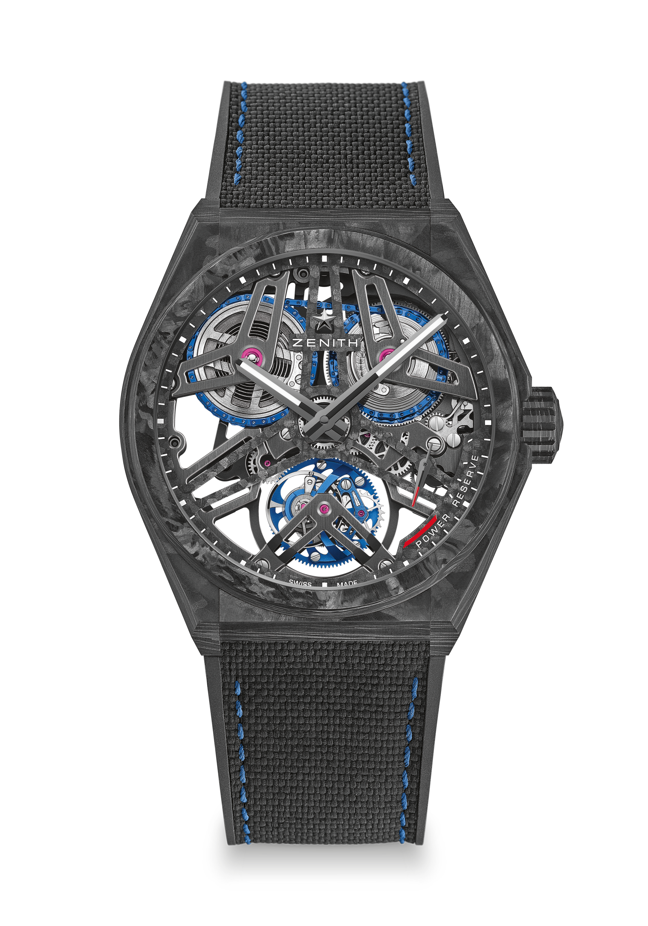
DEFY FUSEE TOURBILLON
LIMITIERTE EDITION MIT 50 EXEMPLAREN

Referenz: 10.9000.4805/78.R916

Alleinstellungsmerkmale
Vollcarbonmodell: Gehäuse, Krone und Schließenkopf
Exklusive Kombination: Tourbillon-Uhrwerk mit Kette und Schnecke
Kette bestehend aus 575 Bauteilen
El Primero-Tourbillon mit Handaufzug und Kraftregulierung mit Kette und Schnecke
Konstante Kraftübertragung über Kette und Schnecke, die mit dem Federhaus verbunden sind

UHRWERK
Uhrwerk El Primero 4805 SK, Handaufzug
Kaliber 16½ ``` (Durchmesser: 37 mm)
Höhe des Uhrwerks: 5,9 mm
Bauteile: 807
Exklusive zweifarbige Gestaltung der Platten und Brücken
Lagersteine: 34
Frequenz: 36.000 A/h (5 Hz)
Gangreserve: circa 50 Stunden

FUNKTIONEN
Stunden- und Minutenzeiger aus der Mitte
Tourbillon:
– Tourbillonkäfig bei 6 Uhr
– eine Umdrehung pro Minute
Gangreserveanzeige zwischen 4 und 5 Uhr
Kraftübertragung über Kette und Schnecke, die mit dem Federhaus verbunden sind

GEHÄUSE, ZIFFERBLATT UND ZEIGER
Durchmesser: 44 mm
Zifferblattöffnung: 36,5 mm
Höhe: 13,35 mm
Glas: Gewölbtes, beidseitig entspiegeltes Saphirglas
Gehäuseboden: Transparentes Saphirglas
Material: Schwarzes Carbon
Wasserdichtigkeit: 10 ATM
Zifferblatt: Carbon, skelettiert
Stundenindizes: Gedruckt
Zeiger: Schwarz Ruthenium-beschichtet, facettiert, mit SuperLuminova SLN C1

ARMBAND & SCHLIESSE
Armband: Schwarzer Kautschuk mit schwarzem „Cordura-Effekt“
Schließe: Titan-Doppelfaltschließe mit schwarzem Carbon-Kopf
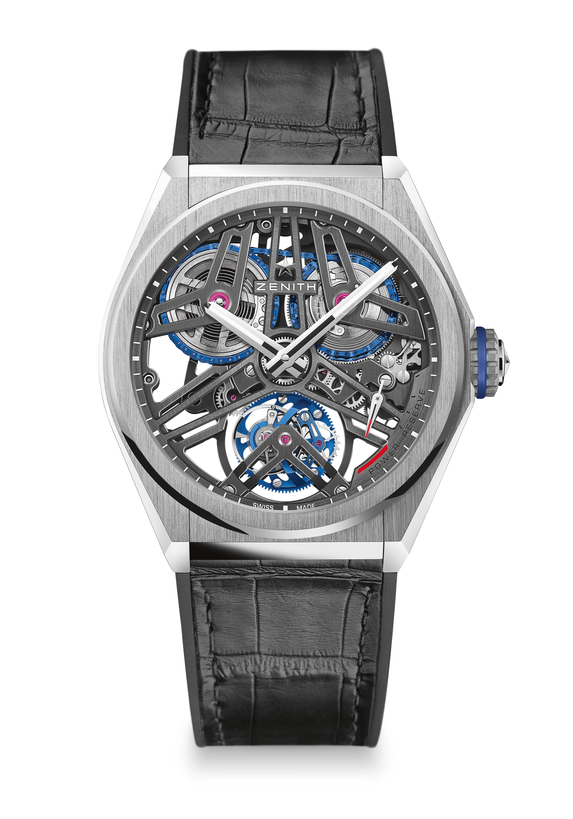
DEFY FUSEE TOURBILLON
LIMITIERTE EDITION MIT 10 EXEMPLAREN

Referenz: 40.9000.4805/75.R582

Alleinstellungsmerkmale
Exklusive Kombination: Tourbillon-Uhrwerk mit Kette und Schnecke
Kette bestehend aus 575 Bauteilen
El Primero-Tourbillon mit Handaufzug und Kraftregulierung mit Kette und Schnecke
Konstante Kraftübertragung über Kette und Schnecke, die mit dem Federhaus verbunden sind

UHRWERK
Uhrwerk El Primero 4805 SK, Handaufzug
Kaliber 16½ ``` (Durchmesser: 37 mm)
Höhe des Uhrwerks: 5,9 mm
Bauteile: 807
Exklusive zweifarbige Gestaltung der Platten und Brücken
Lagersteine: 34
Frequenz: 36.000 A/h (5 Hz)
Gangreserve: circa 50 Stunden

FUNKTIONEN
Stunden- und Minutenzeiger aus der Mitte
Tourbillon:
– Tourbillonkäfig bei 6 Uhr
– eine Umdrehung pro Minute
Gangreserveanzeige zwischen 4 und 5 Uhr
Kraftübertragung über Kette und Schnecke, die mit dem Federhaus verbunden sind

GEHÄUSE, ZIFFERBLATT UND ZEIGER
Durchmesser: 44 mm
Zifferblattöffnung: 36,5 mm
Höhe: 13,35 mm
Glas: Gewölbtes, beidseitig entspiegeltes Saphirglas
Gehäuseboden: Transparentes Saphirglas
Material: Platin 950
Wasserdichtigkeit: 10 ATM
Zifferblatt: skelettiert
Stundenindizes: Gedruckt
Zeiger: Rhodiniert, facettiert, mit SuperLuminova SLN C1

ARMBAND UND SCHLIESSE
Armband: Schwarzer Kautschuk, überzogen mit schwarzem Alligatorleder
Schließe: Doppelfaltschließe aus Titan und Weißgold

